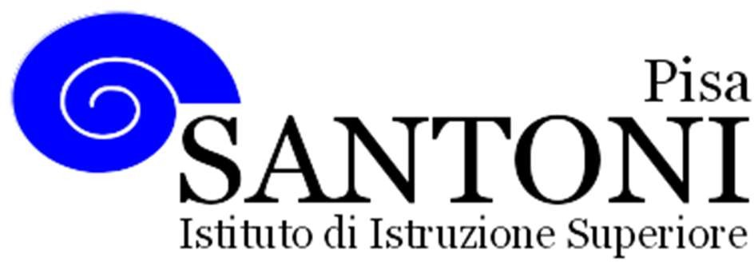
agraria agroalimentare agroindustria | chimica, materiali e biotecnologie | costruzioni, ambiente e territorio | sistema moda | servizi socio-sanitari | servizi per la sanità e l'assistenza sociale | corso operatore del benessere | agenzia formativa Regione Toscana IS0059 – ISO9001
www.e-santoni.edu.it e-mail: piis003007@istruzione.it PEC: piis003007@pec.istruzione.it

ATTIVITA’ SVOLTE A.S. 2021/22

Docenti: Piera Di Gregorio – Denise Belloni (ITP)
Disciplina: TECNOLOGIA DEI MATERIALI E DEI PROCESSI PRODUTTIVI E ORGANIZZATIVI DELLA MODA
Libro di testo in uso:
Cosetta Grana, Tecnologie applicate ai processi produttivi Tessili, Abbigliamento e Moda 1.
Classe e Sezione  3N | Indirizzo di studio  Sistema moda | N. studenti  18
- INTRODUZIONE ALLE FIBRE TESSILI
- Cenni storici
- Classificazione delle fibre, e proprietà.

LE FIBRE ANIMALI

- LA LANA
- Origine e produzione
- Le razze
- Tosatura
- Selezione del vello
- Lana per l’industria tessile
- Composizione chimica e struttura della lana
- Caratteristiche commerciali
- Razza, finezza, morbidezza, ondulazione, lunghezza e provenienza
APPROFONDIMENTI:
- Dimostrazione visiva e tattile, di lana pettinata e lana greggia
- Saper riconoscere le fibre con il saggio alla fiamma;
- Dimostrazione del saggio alla fiamma di un filato di lana.

- LA SETA
- Origine e produzione
- La bachicoltura
- Seta per l’industria tessile
- Caratteristiche commerciali

LE FIBRE VEGETALI

- IL COTONE
- Origine e produzione
- Coltivazione del cotone
- Cotone per l’industria tessile
- Caratteristiche commerciali
- Dalla fibra al capo: le caratteristiche

- IL LINO
- Caratteristiche e processi di produzione
- Coltivazione ed estirpazione
- Lino per l’industria tessile
- Composizione chimica del lino
- Caratteristiche commerciali
- Lino, dalla fibra al capo: le caratteristiche

- LA CANAPA
- Coltivazione e raccolta
- Composizione chimica e struttura della canapa
- Preparazione per l’industria tessile
- Canapa, dalla fibra al capo: le caratteristiche

- FIBRE VEGETALI MINORI
- JUTA,
- RAMIE’
- SISAL
- COCCO

- LA MATERIA PRIMA CHIMICA O MAN-MADE
- Fibre man-made
- Produzione delle fibre man- made in forma continua
- Produzione delle fibre man-made in forma discontinua
- Commercializzazione e marchi
- Fibre artificiali

- VISCOSA
- Produzione della viscosa
- Caratteristiche dalla fibra al capo
- Pregi e difetti della fibra

- ACETATO
- Acetato, dalla fibra al capo: le caratteristiche
- Pregi e difetti della fibra

- TRIACETATO
- Triacetato, dalla fibra al capo: le caratteristiche
- Pregi e difetti della fibra

- CUPRO
- Produzione
- Caratteristiche dalla fibra al capo
- Utilizzi principali

- MODAL
- Dalla fibra al capo: caratteristiche, pregi, difetti e utilizzi.

- LYOCELL
- Caratteristiche, pregi e difetti della fibra.

- FIBRE ARTIFICIALI MINORI

- LE FIBRE PROTEICHE
- Fibre di latte.
- Fibre di mais.
- Fibre alginiche.
- Orange fiber

- FIBRE A BASE MINERALE
- Fibre di vetro.
- Fibre di ceramica
- Fibre di carbonio

- PROGETTAZIONE DI UN’ETICHETTA

- FIBRE SINTETICHE
- Dalla fibra al capo: le caratteristiche
- Problematiche nella lavorazione
- Poliestere
- Poliammide o nylon
- Acrilica
- Polipropilenica
- Elastan

- APPROFONDIMENTI SULLE NUOVE TECNOLOGIE
- Da Vogue: abiti muniti di biosensori. Lettura e commento dell'articolo
- Da Techno Fashion: Ricerca e innovazione per tessuti sostenibili e con effetti benefici.
- Da Techno Fashion: Metodi di tintura naturale

- CARATTERISTICHE DEI TESSUTI A NAVETTA
- VERSO
- CIMOSE
- ALTEZZA DEL TESSUTO
- DIRITTO E ROVESCIO

- GLI INTRECCI DEI TESSUTI
- LA SCAMPIONATURA
- LA MESSA IN CARTA

- LE ARMATURE PRINCIPALI
- TELA
- SAIA
- RASO
- BRIGLIE E RAPPORTO D’ARMATURA

- REALIZZAZIONE PRATICA CON BRISTOL, DELLE TRE ARMATURE PRINCIPALI

- IL TELAIO
- Il telaio verticale
- Il telaio Jacquard

- TESSUTI A MAGLIA
- Caratteristiche dei tessuti a maglia
- La maglia in trama
- La maglia in catena

- OBIETTIVI MINIMI
- Conoscere le tipologie di fibre naturali e man-made
- Conoscere le caratteristiche principali dei tessuti a navetta
- Conoscere le norme di sicurezza, per lavorare in modo adeguato in laboratorio

- INCONTRI FORMATIVI, PRESSO ENTI ESTERNI:
- Visita guidata, presso il Museo Aziendale Salvatore Ferragamo. Mostra in oggetto: Seta.
- Visita aziendale e workshop, presso Sabrinatelier: Laboratorio creativo e sartoriale di abiti e costumi per la scena.
- Workshop sull’illustrazione grafica di una calzatura, presso l’Istituto Modartech a Pontedera.

EDUCAZIONE CIVICA
DPI (dispositivi di protezione individuali)
Decreto lgs 81
EMERGENZA A SCUOLA
ELEMENTI DI RISCHIO ELETTRICO
PROCEDURE DI SICUREZZA NEL LABORATORIO DI MODA
LA MODA SOSTENIBILE. Le 3 ''R'' dell'economia circolare (riduci, riusa e ricicla). Slow fashion e Fast fashion. Esempi di sostenibilità. Orange fiber e visione del webinar con Enrica Arena

Pisa li 13/06/2022
I docenti: Piera Martina Di Gregorio,
Denise Belloni
Gli studenti: Alice Baronti, Diego Valle Valverde

